LANDDESIGN
ul. Krowoderskich Zuchów 14/21
31- 272 KRAKÓW

ZGŁOSZENIE BUDOWY
BUDOWA INFRASTRUKTURY SŁUŻĄCEJ ROZWOJOWI AKTYWNYCH FORM WYPOCZYNKU NA TERENIE MIASTA I GMINY POŁANIEC

ZAGOSPODAROWANIE TERENU DZIAŁEK

- TEREN REKREACYJNY

Połaniec ul. Madalińskiego-Kubika
Działki nr ewidencyjny:
6047/51, 6046/7, 6040/67, 6040/69, 6040/68, 6040/64, 6140, 6141, 6147/1, 6148/5, 6148/6

INWESTOR: GMINA POŁANIEC
28-230 POŁANIEC UL. RUSZCZAŃSKA 27

Autor projektu | Branża | Uprawnienia | Podpis
Projektant I:
mgr inż. Kamila Bojko
Projektant II:
mgr inż. Katarzyna Chudy-Zabrzeska

KRAKÓW
październik2008

SPIS TREŚCI:
- Podstawa opracowania
- Przedmiot opracowania.
- Opis techniczny.
- Dane ogólne, położenie.
- Lokalizacja projektowanego przedsięwzięcia.
- Inwestor.

- Założenie projektowe.
4.1. Stan istniejący.
4.2. Założenia projektowe.
4.3. Zestawienie gatunków roślin.
4.4. Zakładanie zieleni.
4.5. Pielęgnacja zieleni istniejącej i projektowanej.
4.6. Projektowana nawierzchnia.
4.7. Elementy małej architektury i ich zestawienie.

- Dokumentacja techniczna.
5.1. Spis dokumentacji.

- PODSTAWA OPRACOWANIA.

Podstawę niniejszego opracowania stanowi:

- umowa zawarta pomiędzy MIASTEM I GMINĄ POŁANIEC, zwanym zamawiającym, którego reprezenteje: ZASTĘPCA BURMISTRZA ERNEST GAŁEK
i firmą LANDDESIGN Kamila Bojko,
ul. Krowoderskich Zuchów 14/21; 31-272 Kraków,
- mapa sytuacyjno-wysokościowa w skali 1:500 terenu przy ul.Madalińskiego-Kubika
- inwentaryzacja stanu istniejącego,
- uzgodnienia z Inwestorem.

- PRZEDMIOT OPRACOWANIA.

Przedmiotem niniejszego opracowania jest projekt zagospodarowania terenów zielonych
przy ul.Madalińskiego-Kubika w Połańcu. Opracowaniem objęty jest teren leśny oraz teren zieleni przyosiedlowej o roślinności gł. niskiej-trawiastej z nieliczną roślinnością drzewiasto-krzewiastą.
Opracowaniem objęty jest teren o powierzchni ~ 629 a.

- OPIS TECHNICZNY .

- Dane ogólne, położenie.

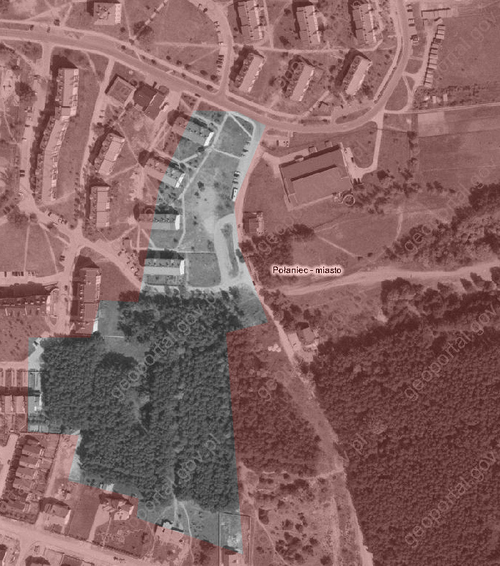
Przedmiotem opracowania jest projekt zagospodarowania terenu przy ul. Madalińskieg-Kubika. Projektowany obszar to skwer przy blokach osiedlowych oraz teren leśny.

- Lokalizacja projektowanego przedsięwzięcia.

Teren będący przedmiotem opracowania, obejmuje działki przy ul. Madalińskiego-Kubika,
o numerach ewidencyjnych: 6047/51, 6046/7, 6040/67, 6040/69, 6040/68, 6040/64, 6140, 6141, 6147/1, 6148/5, 6148/6, w Połańcu, woj.świętokrzyskie.

- Inwestor.

Inwestorem przedsięwzięcia jest Urząd Miasta i Gminy Połaniec, 28-230 Połaniec, ul.Ruszczańska 27, woj. Świętokrzyskie.

- ZAŁOŻENIA PROJEKTOWE.

- Stan istniejący.

Istniejący teren będący przedmiotem projektu jest terenem o niewielkim zróżnicowaniu terenowym. Teren zieleni przyosiedlowej posiada różnice wysokościwe liczace max. do 0.9 m. Porasta go głównie zieleń niska – trawa, nieliczne krzewy m.in. w formie żywopłotowej oraz zadrzewienia w skłas których wchodzą m.in. robinie akacjowe, klony, sumaki octowce, jarząby, bez, wierzba, tawuły, świerki, tuje, sosna.
Obszar lasku to zieleń wysoka-drzewiasta gł. Sosnowa. Teren jest na chwilę obecną niezagospodarowany.
Widoczne są w nim jedynie piaszczyste ścieżki piesze wytyczone przez przechodniów.

- Założenia projektowe.

Na terenie skweru osiedlowego projektuje się alejki z kostki Nostalit w dwuch kolorach. Dodatkowo wykorzystując istniejące różnice terenu projektuje się 4 “tarasy” z donicami na roślinność niską oraz siedziskami. Część “scian” tarasów porasta winobluszcz. Zaprojektowano również placyk z siedziskami w formie prostopadłościanów. Roślinność projektowana to żywopłot z istniejącego już gatunku tawuły oraz berberysu, kilka drzew (klon, robinia, świerk) oraz krzewów (irgi, jałowce, trzemieliny).
Teren lasku po wizji terenowej sam niejako wytyczył działania projektowe. Zaprojektowano tam bowiem ścieżki piesze wytyczone uprzednio przez pieszych. Wdłuż alejek leśnych przewidziano ławki. Niektóre niezadrzewione obszary lasku pozwolliły na wytyczenie 3 placyków (1-plac z altaną, 2-plac z siedziskami w formie pni drzew, 3- plac, nawierzchnia żwirowa). Działania projektowe nie przewidują wycinki drzew istniejących. Niewielka ingerencja projektowa pozwala na dotychczasowe zachowanie charakteru leśnego projektowanego terenu.

- Zestawienie gatunków roślin.

Zestawienie projektowanych roślin przedstawia tabela Nr1.

Tabela Nr1. Zestawienie projektowanych roślin

L.p. | Nazwa gatunkowa | Ilość | Jedn. miary | Uwagi
 | Krzewy liściaste
1 | Cotoneaster procumbens `Streib`s Filding`-irga drobnolistna | 25 | szt.
2 | Cotoneaster horizontalis- irga pozioma | 4 | szt.
3 | Spirea duglasii var.menziesii- tawuła Douglasa odm. Menziesii | 193 | szt.
4 | Berberis thunbergii `Atropurpurea Nana`- berberys Thunberga | 28 | szt.
5 | Eonymus fortunei `Interbolwi`- trzmielina Fortune`a | 14 | szt.
 | Krzewy iglaste
6 | Juniperus horizontalis`Golden Carpet`- jałowiec płożący | 3 | szt.
 | Drzewa iglaste
7 | Picea pungens f. glauca- świerk kłujący syn. srebrny | 1 | szt.
 | Drzewa liściaste
8 | Acer rubrum- klon czerwony | 1 | szt.
9 | Robinia pseudoacacia ` Umbraculifera`- robinia akacjowa | 1 | szt.
 | Pnącza
10 | Parthenocissus quinquefolia var. murorum- winobluszcz pięciolistkowyodm. murowa | 18 | szt.

- Zakładanie zieleni.

Trawniki z siewu:

Przed założeniem trawników teren należy dokładnie odchwaścić oraz oczyścić.
Na powierzchni przeznaczonej na trawniki należy rozścielić 5÷10 cm ziemi urodzajnej, wyrównać i posiać trawę. W przypadku zakładania trawników wiosną lub latem należy również wysiać nawozy mineralne (typu Azofoska, HydroComplex) w ilości 2 kg / 100 m².
W przypadku wykorzystywania ziemi rodzimej lub z innego miejsca, należy wykonać analizę zasobności i zastosować dawki nawozowe zgodne z zaleceniami.

Sadzenie drzew:

Cały materiał roślinny powinien być wyprodukowany w pojemniku.
Drzewa liściaste powinny w momencie sadzenia mieć 7 lat i posiadać wysokość : 2,0-2,5 m.
Ze względu na zapewnienie roślinom optymalnych warunków wegetacji należy posadzić krzewy i drzewa w dołach zaprawionych przynajmniej w połowie ziemią urodzajną, o wymiarach 0,7 x 0,7 m. Drzewa po posadzeniu należy opalikować stosując 3 paliki na jedno drzewo oraz zastosować wiązania z taśm elastycznych. Powierzchnie wokół posadzonych roślin należy wyściółkować korą mieloną o grubości warstwy około 8 -10 cm.

Sadzenie krzewów:

Cały materiał roślinny powinien być wyprodukowany w pojemniku. Ze względu na zapewnienie roślinom optymalnych warunków wegetacji, należy posadzić krzewy w dołach zaprawionych przynajmniej w połowie ziemią urodzajną, o wymiarach 0,3m x 0,3m.
Powierzchnie wokół posadzonych róż należy wyściółkować korą mieloną o grubości warstwy około 8÷10cm.

Sadzenie pnączy:

Przed posadzeniem należy przygotować glebę, spulchniając ją przez przekopanie. Ponadto należy usunąć z niej wszelkie zanieczyszczenia. Dołki, w których sadzone będą rośliny sugeruje się zaprawić przynajmniej w połowie ziemią urodzajną.

- Pielęgnacja zieleni istniejącej i projektowanej.

Pielęgnacja trawników:

Wiosną trawniki należy nawozić nawozami mineralnymi (typu Azofoska, Hydrofoska, HydroComplex) w dawce 2kg / 100 m² lub zgodnie z zaleceniami uzyskanymi po badaniu podłoża i obficie podlać wodą. W razie potrzeby nawożenie można powtórzyć pod koniec lipca. Trawniki należy podlewać w okresach suszy oraz regularnie kosić utrzymując trawę
na wysokości około 5cm. W przypadku znacznego zachwaszczenia należy zastosować herbicydy selektywne przeznaczone do pielęgnacji trawników lub pielenie ręczne. Koszenie należy wykonywać w zależności od pory sezonu wegetacyjnego od 2÷ 4 razy w miesiącu.

Pielęgnacja drzew i krzewów:

Posadzone drzewa I krzewy należy nawozić jeden raz na wiosnę nawozami wieloskładnikowymi typu Osmocote Plus lub Hydro Complex w dawkach zalecanych przez producenta. Oprócz wymienionych zabiegów pielęgnacyjnych należy wiosną uzupełnić wyściółkę z kory wokół roślin. Należy także wykonać cięcie korekcyjne i sanitarne krzewów (o ile takie będzie potrzebne). W czasie sezonu wegetacyjnego należy również dokonać przeglądu stanu zdrowotnego roślin pod kątem występowania chorób i szkodników. Nawet w okresie zimowym zaleca się podlewanie roślin w czasie odwilży. Zaleca się regularne strzyżenie żywopłotu aby utrzymać jego regularny kształt i zdrowy wygląd.

Pielęgnacja pnączy:

Pielęgnacja polega na podlewaniu w miarę potrzeby, nawożeniu każdej wiosny (kwiecień) oraz ochronie przed chorobami i szkodnikami. Cięcie sprzyja lepszemu rozgałęzianiu pnączy. Najczęściej cięcie wykonuje się w lutym i marcu.

- 6. Projektowana nawierzchnia.

Projektowana nawierzchnia to kompozycja złożona z dwóch rodzajów materiałów. Zaprojektowano nawierzchnię utwardzoną z kostki Nostalit (kolor/typ nawierzchni: pastelowa harmonia, brązowy). sugeruje się ponadto modernizację istniejącego chodnika wdłuż odsiedla – wymiana płyt chodnikowy na kostkę Nostalit (kolor grafitowy). Alejki leśne to nawierzchnia z grysu krzemiennego białego (uziarnienie: 8-16mm, obrzegowanie ścieżki żwirowej z taśmy metalowej). Nawierzchnia trawiasta na terenie projektowanego skweru (Trawa ROLIMPEX), przeznaczona do intensywnego użytkowania, odporna na przygniatanie i rozrywanie. Na jednym z tarasów zamontowano kratę pod istniejące drzewo z odlewu żeliwnego. Ułatwiając pokonanie istniejących różnic terenowych przez osoby niepełnosprawne zaprojektowano pochylnię ograniczoną balustradą.

4.7. Elementy małej architektury i ich zestawienie.

Ławka w kształcie prostopadłościanów (beton + drewniane siedziska)
Zestawienie:

- 3x0,5x0,45cm
- 3x0,5x0,45cm
- 2x0,5x0,45cm
- 3x0,5x0,45cm
- 1x0,5x0,45cm
- 1x0,5x0,45cm
- 1x0,5x0,45cm
- 1,3x0,5x0,45cm
- 0,8x0,5x0,45cm

Altana leśna
- Drewniany podest w kształcie sześciokąta równobocznego wpisanego w okrąg o promieni 3m -35m²
- belki pionowe o wys. 2.5 m o przekroju 15x15 cm -11szt.
- Belki poziome (spinające) o przekroju 15x15 cm- 5 szt.
- siedziska o wys 45 cm, pow. siedzenia-drewno 12.5 m²
- siedzisko-stół o wys. 70 cm, pow. -drewno 1,25 m²

Betonowe donice (el.tarasowe)
- kształt nieregularny, dł. boków: 75x245x75x75x215x310cm
- kształt prostokątny, dł. boków: 80x95cm
- kształt równoległościan, dł. boków: 65x70cm
- kształt nieregularny, dł. boków: 90x245x80x195
- kształt trójkąt, dł. boków: 230x205x215cm
- kształt trójkąt, dł. boków: 175x210x250cm

Siedziska tarasowe (el. tarasowe)
- siedziska wys. 45 cm – szt. 7, głębokość siedzenia 1m
- siedziska wys. 25 cm- szt.1, głębokość siedzenia 2m
- powierzchnia całkowita siedzisk 65 m²

Siedziska w formie pni drzewnych
12szt. - średnica dowolna wys. od 30 cm do 1 m
Siedziska umieszczone na podeście drewnianym na obwodzie okręgu o średnicy 3.4m.

Specyfikacja.

KOLOR/TYP NAWIERZCHNI | POWIERZCHNIA
Pastelowa harmonia/ kostka Nostalit | 926m²
Brązowy/kostka Nostalit | 926m²
Brązowy/kostka Nostalit | 380m²
Obrzeża trawnikowe(brązowy) | 380m²
Obrzeża trawnikowe(brązowy) | 292m
Obrzeża trawnikowe(żółty) | 329m
Biały/grys krzemienny 8-16mm | 329m
Biały/grys krzemienny 8-16mm | 1789m²
Podbudowa pod nawierzchnie żwirową  (podsypka piaskowa 4cm) | 1789m2
Trawa ROLIMPEX | 5377m²
Podbudowa pod nawierzchnie z kostki  (podsypka piaskowa 4cm, żwir 10cm) | 1306m²
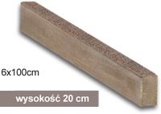
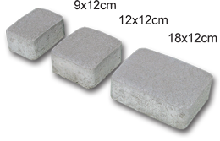

Nostalit-ścieżka obrzeże trawnikowe



pastelowa harmonia brązowy grafitowy

MAŁA ARCHITEKTURA | ILOŚĆ
Ławka w kształcie prostopadłościanów | 8szt.
Siedziska tarasowe | 10szt.
Altana leśna | 1 szt.
Betonowe donice | 6 szt.
Siedziska w formie pni drzewnych | 12 szt.
Siedziska drewniane na ławki prostopadłościenne | 8szt.

MATERIAŁY DODATKOWE | ILOŚĆ/JEDNOSTKA
Obrzeża nawierzchni żwirowej | 1209m
Krata o średnicy 150cm, średnica otworu 70 cm | 1 szt.
Ziemia do donic (śr. 75 cm wys.) | 26m²
Ziemia urodzajna pod nasadzenia | 324m²
Żelbet ( na wykonanie tarsów - „ścianki” tarasowe i oparcia siedzisk) | 25m³

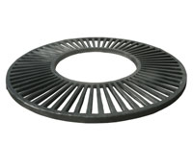
krata pod drzewo Heban
Materiały

- odlew żeliwny malowany tradycyjnie
Kolorystyka
- grafit
Montaż
- na podsypce z kruszywa
- na stalowym stelażu (dostępnym na zamówienie)

Siedziska drewniane.
- Wykonane z suszonego drewna siwierkowego.
- Listwy o grubości 4cm , trzykrotnie pokryte lakierobejcą.
- Konstukcja - stalowa lakierowana.
- Kolor drewna – orzech.
- Montaż – przykręcane do podłoża. (producent: Komserwis).

- SPIS DOKUMENTACJI.

  - Spis dokumentacji
L.p. | Nazwa rysunku | Nr. Rysunku | Uwagi
1 | Rzut – wymiarowanie, skala 1:500 (mapa sytuacyjno-wysokosciowa) | PZ-1
2 | Rzut- wymiarowanie (skwer), skala 1:500 | PZ-2
3 | Rzut – projekt koncepcyjny (skwer), skala 1:500 | PZ-3
4 | Rzut – projekt koncepcyjny (lasek), skala 1:500 | PZ-4
5 | Projekt koncepcyjny (lasek)-mała architektura (altana leśna), skala 1:100 | PZ-5
6 | Projekt koncepcyjny (lasek)- wizualizacje | PZ-6
7 | Projekt koncepcyjny (lasek)- wizualizacje | PZ-7
8 | Projekt koncepcyjny (skwer)- widok z lotu ptaka | PZ-8
9 | Projekt koncepcyjny (skwer)- widok taras I, II | PZ-9
10 | Projekt koncepcyjny (skwer)- widok taras III, IV | PZ-10
11 | Projekt koncepcyjny (skwer)- wizualizacje | PZ-11
12 | Projekt koncepcyjny (skwer)- wizualizacja | PZ-12

